'Jesús y el Espíritu' de James D. G. Dunn: una de las investigaciones más importantes del siglo XX
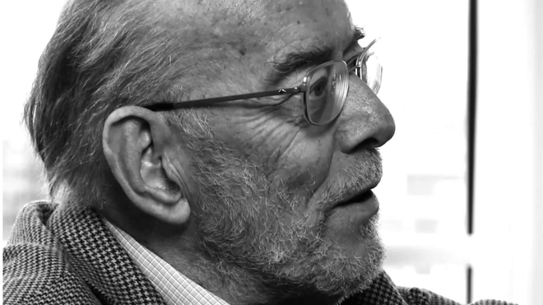
James D. G. Dunn es uno de los mayores eruditos del Nuevo Testamento a nivel mundial

Estamos ante una muy brillante investigación que se adentra en la experiencia carismática de Jesús, para después pasar a la de sus discípulos y primeros seguidores inmediatos y, finalmente, considerar lo que el apóstol Pablo pensaba de su propia experiencia y cómo enseñó a las iglesias de su radio de influencia a este respecto

Tras su lectura la conclusión no puede ser otra que recomendar la lectura de este libro como imprescindible en el campo de la pneumatología, pero también para la compresión del nacimiento de la iglesia primitiva. Un libro de 600 páginas que no tiene desperdicio
22.08.2019 | Alfonso Pérez Ranchal
Es demasiado fácil reducir el estudio de un movimiento, cuya vitalidad original es en sí mismo evidente a una investigación de sus conexiones literarias, o a una serie de hipótesis fundadas en teorías psicológicas y sociológicas del presente… Solo cuando hayamos descubierto, en la medida en que podamos, la propia experiencia de Jesús acerca de Dios como Abba y acerca del espíritu escatológico, las experiencias de los primeros discípulos acerca de Cristo resucitado y del Espíritu de Pentecostés y sobre la participación en los sufrimientos de Cristo, solo entonces habremos empezado a apreciar la dinámica que transformó el lenguaje, las vidas y las relaciones, de tal manera que hoy tan solo podemos maravillarnos de ello. James D. G. Dunn
James Dunn es uno de los mayores eruditos del Nuevo Testamento a nivel mundial y es reconocido por muchos como el más grande experto en Pablo de Tarso. Esto se hace evidente nada más abrir uno de sus libros y comenzar a leerlo. Sin duda, es una tentación el dedicar la primera parte de esta reseña a sus muchos logros académicos y a insistir en su capacidad intelectual, pero ante un libro como el que tengo entre manos debo seguir otra línea.
“Jesús y el Espíritu” fue el libro que le valió el galardón de Licenciado en Teología Honoris Causa. La universidad que se lo otorgó fue la de Cambridge en 1976. Ante esto se comprende que la crítica teológica a nivel mundial considere este volumen como imprescindible para la comprensión de la pneumatología del Nuevo Testamento. De hecho, estamos ante una de las investigaciones más importantes del siglo XX sobre esta rama de la teología. El libro aborda la experiencia religiosa y carismática de Jesús y de sus primeros seguidores abarcando desde allí las siguientes tres décadas. Por ello, cualquier estudioso o interesado en la dimensión carismática en el cristianismo original debe tener este libro como una de sus referencias.
Es posible que al lector católico le pueda chocar la posición del autor en relación a la primacía de la experiencia del Espíritu en las comunidades cristianas primitivas en detrimento de los ministerios u oficios eclesiales, pero también al lector protestante podría sorprenderle, ya que igualmente suele creer que desde el comienzo de la Iglesia se establecieron los oficios para su organización y buen funcionamiento. Sin embargo, tal y como el autor demuestra, las iglesias helenísticas relacionadas con el apóstol Pablo no funcionaban o se dirigían de esta forma, sino que dependían de la experiencia en el Espíritu teniendo una serie de principios para que los excesos pudieran ser cortados y las diferentes experiencias ser evaluadas.

No sería hasta una segunda generación de creyentes, tras la desaparición del apóstol Pablo, que vio la necesidad de estructurar con oficios estables y reconocidos la vida de las iglesias locales en detrimento de la experiencia carismática. El cristianismo primitivo dependía del Señor resucitado y de su Espíritu, siendo todo lo demás sujetado a esto. Aquí también va unida la escasa importancia que el apóstol le concedía a los sacramentos.
Podría parecer que esta forma de entender la realidad cristiana es un auténtico coladero para que todo tipo de enseñanzas y excesos se dieran, tal y como se está viendo desde hace ya más de un siglo en movimientos pentecostales y sobre todo neopentecostales, pero el mismo apóstol colocó una serie de contrapesos, frenos y principios para identificar lo que era una experiencia genuinamente carismática proveniente de Dios. Es esta la cuestión fundamental que el presente libro pretende responder.
Estamos ante una muy brillante investigación que se adentra en la experiencia carismática de Jesús, para después pasar a la de sus discípulos y primeros seguidores inmediatos y, finalmente, considerar lo que el apóstol Pablo pensaba de su propia experiencia y cómo enseñó a las iglesias de su radio de influencia a este respecto.
Es precisamente en estas tres partes cómo se divide este volumen precedidas de una presentación y una introducción y terminando con una conclusión.
En la introducción nuestro autor considera que, o hay experiencia religiosa, o sencillamente no se da una verdadera fe. Es imprescindible que se produzca esta vivencia. Pero esto abre una serie de interrogantes: ¿qué es una experiencia religiosa? ¿Cómo reconocerla? ¿Qué características tuvo en los inicios del cristianismo? Dunn señala las dificultades que conlleva el intentar profundizar en ella y estudiarla.
Pasando a la primera parte del libro, el mismo se centra en Jesús, de su experiencia de la realidad divina en su vida. ¿Qué era para él ser inspirado por Dios? Además, ¿sirve esta experiencia sobre Dios como un modelo para los creyentes posteriores?
Para ello el autor aborda la espiritualidad del Galileo tocando en un primer momento su vida de oración, ¿qué papel le otorgaba? ¿Qué valor tuvo para él? En segundo lugar considera el sentido de filiación en Jesús, qué significaba en él el vocablo Abba. Jesús tenía conciencia de esta filiación con el Padre y fue uno de sus distintivos (p. 51). Así, sabía que poseía una especial relación con Dios, de intimidad y cercanía, sus coetáneos no usaban este vocablo para referirse a Dios. Es desde esta filiación que consideraba que era hijo de Dios, o incluso “el Hijo”, designación que merece una cauta consideración (p. 72).
Un segundo rasgo de gran relevancia es la autoridad del Galileo. Fue Käsemann quien lanzó desde aquí una nueva consideración sobre el Jesús histórico. Para él, “Jesús se sintió él mismo en una actitud capaz de supeditar con una libertad soberana y sin igual las palabras de la Ley y la autoridad de Moisés” (citado en la p. 83).
Esta conciencia de autoridad llevaba aparejada la idea de que con él irrumpía una escatología realizada en parte. Esto es algo perteneciente al Jesús histórico, tal y como el autor se encarga de demostrar con la consideración científica de textos evangélicos relacionados.
Jesús conocía que el Espíritu de Dios estaba actuando por medio de él, lo que también significaba que el Reino de Dios ya había llegado (p. 91). Era la plenitud de los tiempos mesiánicos, sus inicios, y el Maligno ya había sido vencido. “El reino escatológico de Dios se hace visible y está presente, no meramente en sus exorcismos y curaciones, sino principalmente en su predicación” (p. 109).
Finalmente, en esta primera parte del libro se considera a Jesús como taumaturgo, como hacedor de “acciones maravillosas”, algo firmemente arraigado en la tradición.
Se discute también qué tipos de milagros realizó Jesús considerados desde la medicina moderna y sus paralelos en la historia de las religiones. Dicho lo cual, hay algo de gran relevancia para diferenciar la figura de Jesús de los demás magos y taumaturgos de su tiempo: “Para él la fe era complemento necesario al ejercicio del poder de Dios, de aquí su incapacidad para realizar algún milagro en Nazaret, debido a su falta de fe (apistía, Mc 6, 6 / Mt 13, 58). La fe en el receptor es como completar el circuito para que la corriente pueda fluir. Con otras palabras, no había nada automático, nada mágico en el poder de Jesús, ni tampoco en su ejercicio o en su conciencia de él... Es esta dependencia de una respuesta, esto es, obtener la fe del pueblo, lo que distinguía a las dynámeis de Jesús de los posibles paralelos en los círculos judíos o helenísticos, donde la fe no representaba nada” (p. 131).
Otro rasgo de Jesús en este contexto es que él nunca se colocó como una persona de fe, sino que llamaba a los demás a tener fe precisamente en él, en su persona, siendo el vehículo por medio del cual el poder de Dios se manifestaba (p. 132).
El siguiente distintivo de su autoridad es su figura como maestro. Es alguien que asombraba por su forma de enseñar, la autoridad divina de la que decía ser representante y, consecuentemente, el tipo de discipulado que demandaba para aquellos que querían seguirle. No es el tipo de relación maestro-discípulo típico de la época. El discipulado rabínico consistía en aprender de la Torah en tanto que para Jesús se trataba de imitación, misión y apertura a la gracia divina.
Pero Jesús todavía era más, se presenta como profeta. Un profeta en un tiempo en donde se pensaba que la profecía ya hacía tiempo había dejado de darse, el Bautista había iniciado esta nueva era escatológica. Dicho lo cual, no era un profeta más, veía su ministerio como el cumplimiento de profecías anteriores (p. 143) y poseía el discernimiento y previsión.
¿Habló Jesús en lenguas? ¿Estaba cuerdo mentalmente o padecía de cierto tipo de paranoia y megalomanía? Por último, ¿pensó Jesús de sí mismo como que era alguien divino? Ante esto, ¿podemos hablar de la “divinidad” del Jesús histórico?
La segunda parte del libro la dedica nuestro autor a las manifestaciones de la resurrección junto a aquellas experiencias del Espíritu que fueron las causantes de que naciera la iglesia primitiva.
En relación a estas manifestaciones de la resurrección: ¿fueron experiencias subjetivas o vieron ellos algo realmente?
Se consideran los textos más primitivos contenidos en los evangelios y las experiencias con el resucitado de Pablo y se comparan entre sí. Dunn pone de manifiesto cómo en el propio Nuevo Testamento hay una evolución o desarrollo y Pablo va a presentar una atrevida innovación en el contexto de las iglesias helenísticas.
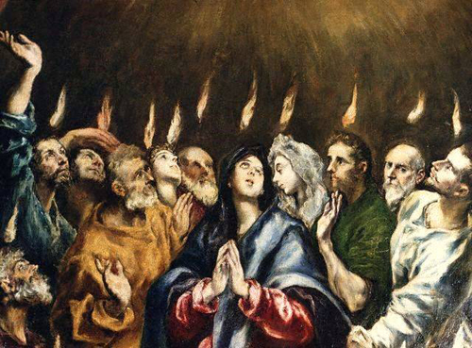
Lo siguiente a considerar por el autor es el episodio de Pentecostés. El mismo se enmarca dentro de las experiencias del Espíritu y están en el génesis de la iglesia primitiva.
James Dunn analizará de forma crítica la realidad histórica de Pentecostés, ¿se trata de una realidad histórica o de una creación literaria realizada por Lucas? ¿Qué pasó exactamente allí?
Desde lo apuntado anteriormente, el autor analiza la figura del entusiasta religioso. ¿Es fiable el perfil de creyente que se nos presenta en el libro de Hechos o es un tipo de persona exaltada y emocional como se da en otros contextos religiosos? Además, ¿presenta Lucas la verdadera acción del Espíritu Santo en la iglesia antes de Pablo o se trata del concepto del propio Lucas, su propia creación?
La tercera y última parte del libro se centra en la experiencia religiosa de Pablo y su teología y de las iglesias paulinas. Para ello es fundamental conocer la conciencia de la gracia divina que poseía el apóstol (p. 307). Junto a ello es vital tener presente siempre y en todo momento su sentido escatológico. Pablo cree estar viviendo la consumación de la historia, la era mesiánica ha comenzado con Jesús y su regreso está próximo. Vive en la urgencia de los últimos tiempos.
Se analizan las experiencias que Pablo reconoció como manifestaciones verdaderas del Espíritu, su ética y los dones que aparecen en las diferentes listas del Nuevo Testamento.
En el ejercicio carismático surgieron no pocos problemas de relación y abuso entre creyentes. Si bien los carismas eran acciones de la gracia divina para edificación y unidad del Cuerpo de Cristo, no lo fue menos que no faltaron las disensiones con base a estos mismos dones. El ejemplo clásico es la iglesia en Corinto.
Dunn también se encarga de explicar los oficios eclesiásticos (si es que existían en los primeros tiempos en las iglesias paulinas con la excepción de la figura del apóstol y el profeta), y la autoridad unida a ellos frente a la autoridad propia de los carismas del Espíritu. O expresado de otra forma: Pablo no consideraba que la autoridad viniera de los oficios eclesiásticos (presbíteros, epískopos o diáconos), sino que pensaba en iglesias carismáticas en donde el Espíritu impulsaría a determinados creyentes a dirigir y solventar diversas situaciones en cada iglesia. Esto se muestra claramente en Corinto en donde, con los graves desórdenes que se daban en su seno, el apóstol en ningún momento se dirige a algún pastor, obispo o diácono responsable de la iglesia.
Será con el tiempo que los funcionarios estables irán apareciendo por las necesidades de organización y porque claramente la parusía no se producía. A la par los apóstoles y los profetas van desapareciendo. Esto en cuanto a las iglesias helenísticas paulinas, ya que en Jerusalén se adopta, según parece, el modelo de gobierno de la sinagoga.
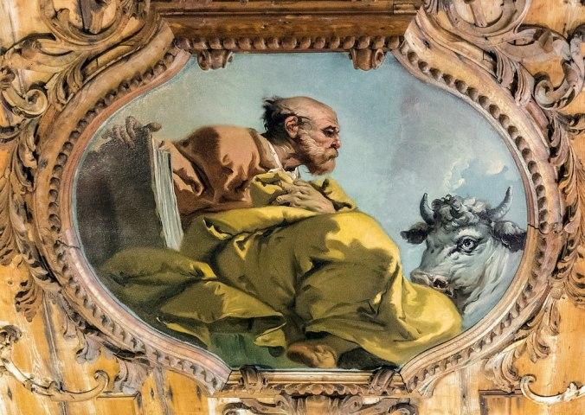
Finalmente en esta tercera parte, se tocan diversas cuestiones como si es suficiente una experiencia religiosa para hacer que esta sea legítima. También se podría expresar de esta forma: ¿qué hacía que la experiencia de Pablo fuera considerada como propiamente cristiana y necesaria en cada uno de los que se decían ser creyentes?
Sin duda, Pablo pensaba en comunidades dirigidas por carismas y estos los podía tener cualquier miembro. Era una dirección directa provista por el Espíritu. ¿Fue este ideal posible? O mejor, ¿sobrevivió el mismo a la muerte del propio apóstol? La respuesta es negativa.
Esto evidencia la gran fragilidad y ambigüedad de la experiencia carismática cristiana. Dicho lo cual, Dunn señala las diferencias del resto que se daban en el entorno. La clave es que para Pablo el Espíritu divino era el Espíritu de Jesús, Jesús era así el centro de la vitalidad religiosa del creyente.
Esta experiencia se vivía en la fragilidad humana, el poder de Dios se manifestaba en la debilidad y así se completaba lo que faltaba de los padecimientos de Cristo hasta que él viniera. Este es el significado del sufrimiento en el cristiano, sufrimiento que se antojaba corto ya que la parusía era inminente. El creyente así realizaba una identificación total con Cristo tanto en su vida como en su muerte y resurrección desde una visión escatológica de la propia existencia.
La conclusión consta de un único capítulo titulado “Una mirada a través de la segunda generación cristiana y observaciones finales”. El autor nos informa que ir más allá de los primeros 30 años del cristianismo hubiera supuesto demasiado para un libro como el presente. Por otra parte, se impone la necesidad de decir algo al respecto.
La cuestión de si la idea paulina de iglesias dirigidas de forma carismática tuvo una continuidad en el tiempo posterior es algo que debemos buscar en las cartas paulinas tardías (o atribuidas al apóstol) y los escritos joánicos.
Es en las cartas pastorales en donde se nos presenta un panorama eclesial muy diferente y que nos hace responder de forma negativa a la anterior cuestión. El concepto de Pablo de comunidades dirigidas carismáticamente desapareció con él dejando paso a las establecidas en sujeción a oficios reconocidos. El sentido de “carisma” había variado en su aplicación y referencia. “En resumen, el carisma se ha convertido en poder de oficio” (pp. 533-534).
El concepto de comunidad carismática ha desaparecido, “El Espíritu y el carisma han sido, de hecho, sometidos al oficio, al ritual y a la tradición. Aquí tenemos realmente el primitivo catolicismo” (p. 535).
Esta es la perspectiva que las pastorales nos dan, sin embargo, los escritos joánicos nos muestran comunidades en donde la vitalidad y la experiencia religiosa seguían muy vivas, aunque con algunos rasgos diferenciales en comparación a los paulinos.
La relevancia del libro de James Dunn ya se ha puesto de manifiesto desde la primera parte de esta reseña. Es muy importante resaltar que estamos ante un libro académico, científico, que hace uso de los métodos histórico-críticos y que, por tanto, analiza los diferentes textos que comenta y que usa de base para sus conclusiones. En ellas pone de manifiesto importantes divergencias con otros especialistas o críticos más radicales y así señala una serie de peculiaridades, particularidades o distintivos propios y únicos del Jesús histórico. Su perfil no encaja con la idea de que fuera un judío más de su tiempo, devoto y con ideas escatológicas.
Con ello se evidencia que los métodos histórico-críticos no van en contra de la fe, al contrario, la afinan y plantean importantes cuestiones que dilucidar.
Otro punto destacable es la enorme erudición de James Dunn. Son muy abundantes las notas al pie de página con apuntes bibliográficos en apoyo o con opiniones diferentes sobre los distintos puntos considerados.
Ante esto la conclusión no puede ser otra que recomendar la lectura de este libro como imprescindible en el campo de la pneumatología, pero también para la compresión del nacimiento de la iglesia primitiva. La investigación de la experiencia carismática tanto de Jesús, como de la primera iglesia anterior a Pablo y también de la paulina, es de un interés difícilmente exagerable. Un libro de 600 páginas que no tiene desperdicio.
https://www.religiondigital.org/libros/Jesus-Espiritu-James-Dunn-Editorial-religion-carisma-pablo-jesus_0_2150784915.html

